Профилактика случаев травматизма и гибели детей от внешних причин.

Детский травматизм всегда был и остается актуальной проблемой общества. Миллионы детей по всему миру, из-за последствий травм оказываются на больничной койке, на всю жизнь остаются инвалидами или умирают.
Главными факторами травмирования и гибели детей становятся халатность, недосмотр взрослых, неосторожное неправильное поведение детей в быту, на улице, во время игр, занятий спортом.
Естественно, возникновению травм способствует и психологические особенности детей: любознательность, большая подвижность, эмоциональность, недостаток жизненного опыта, а отсюда отсутствие чувства опасности.

Уважаемые родители, жизнь и здоровье детей в наших руках. Старайтесь сделать все возможное, чтобы оградить их от несчастных случаев. Постоянно напоминайте вашим детям о правилах безопасности на улице. Запрещайте им уходить далеко от своего дома, двора, избегать безлюдных мест, оврагов, пустырей, заброшенных домов, сараев, чердаков, подвалов. Не оставляйте детей одних в квартире с включенными электроприборами, заблокируйте доступ к розеткам, избегайте контакта ребенка с газовой плитой и спичками.
ПОМНИТЕ!
Только бдительное отношение к своим собственным детям поможет избежать беды!

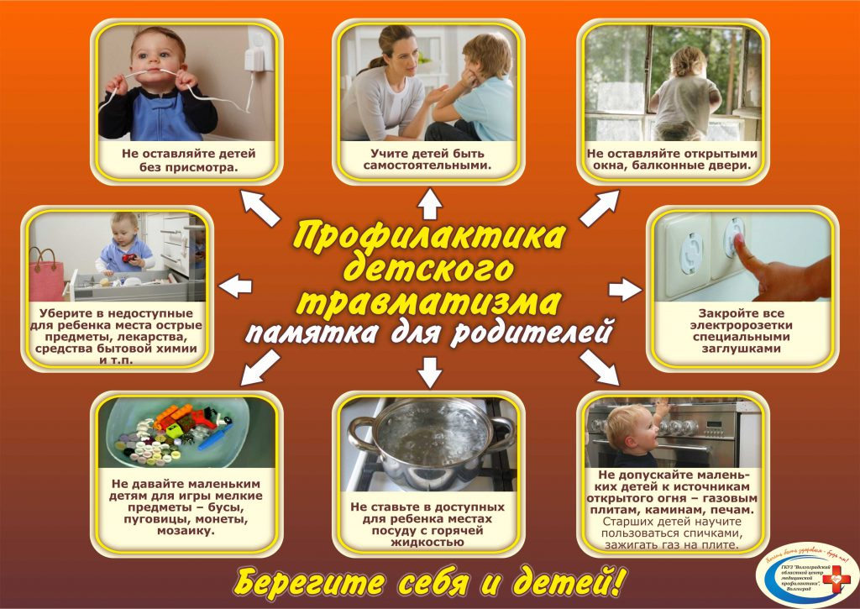

В случае, если Вам станут известны факты оставления ребенка без присмотра, нахождение его в опасности необходимо обращаться в отдел полиции № 1 Управления МВД России по г. Волгограду (круглосуточно), а также в отдел опеки и попечительства администрации Тракторозаводского района Волгограда по адресу: Волгоград, пр-кт им. В.И. Ленина, д. 207, каб. 33, 34, приемные дни: понедельник – с 14.00 до 17.00, четверг – с 09.00 до 12.00, тел. 29-25-46, 29-25-22.

